用例建模

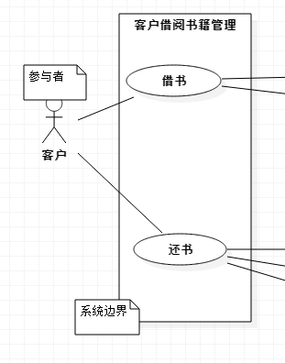

借书用例描述:如下

|  |
| --- |
| **用例名称**：借书 |
| **用例标识号**：1 |
| **参与者**：读者 |
| **简要说明**： 客户用来实现网上借书或图书馆借书两种方案。 |
| **前置条件：** 客户已经登陆客户书籍借阅管理系统 |
| 基本事件流： 1．客户鼠标点击“借书”按钮或点击“还书”按钮。  2．客户可以通过输入卡号、输入书号进行数据的借阅。  3．客户填写完卡号、书号，按“借书”按钮，书就预约先借到了，按“还书”，书就可以预约还回。  4．用例终止 |
| **其他事件流A1**： 在按“借书、或还书”按钮之前，客户随时可以按“返回”按钮，可以继续借书或者还书，原借或原还都不会改变。 |
| **异常事件流**： 1．提示错误信息，客户确认 2．返回到书籍借阅管理系统首页面 |
| **后置条件**： 书在规定时间内已预约借到或预约还回 |
| 注释：无 |